На Измайловском шоссе построят элитный дом с паркингом и детсадом
23.11.2016
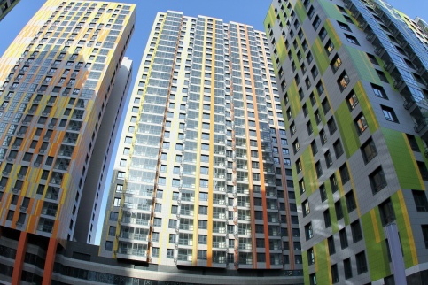
Проект многоквартирного жилого дома с подземным паркингом и нежилыми помещениями на первом этаже, который должен появиться на Измайловском шоссе, вл.20 в районе Москвы Соколиная гора согласован с Москомэкспертизой.
По данным главы ведомства В. Леонова, дом будет 13-этажным, где будет по 24 однокомнатных, двухкомнатных и трехкомнатных квартир (всего 72).
- На первом этаже дома предусмотрен учебный центр для детей, состоящий из двух блоков с автономными входами. Первый блок – это группа кратковременного пребывания, второй – помещения для проведения кружковых занятий, - добавил В. Леонов.
Паркинг под землей будет иметь два этажа и вместимость на 64 машиноместа и 10 мотоциклов в отдельных блоках. При въезде будет КПП, а также возможность припарковать легально 10 машин «на поверхности земли». Также на территории жилкомплекса будут детская и спортивная площадки и места для отдыха.

Адрес страницы: http://izmaylowo.mos.ru/presscenter/news/detail/4266186.html
Управа района Измайлово города Москвы

